Géographie. La nourriture consommée par une famille en une semaine
Le photographe Peter Menzel et sa femme ont voyagé dans le monde entier et ont visité 23 familles dans 23 pays différents.
Il les a photographiés avec toute la nourriture qu’ils consomment en une semaine, de là a été publié un livre (What I Eat) dans lequel il décrit combien les familles dépensent et les endroits où elles vont faire leurs courses ….
http://www.wikilinks.fr/la-nourriture-consommee-par-une-famille-en-une-semaine/
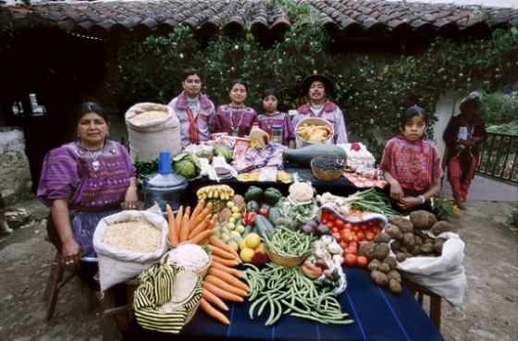  Guatemala, Amérique centrale | 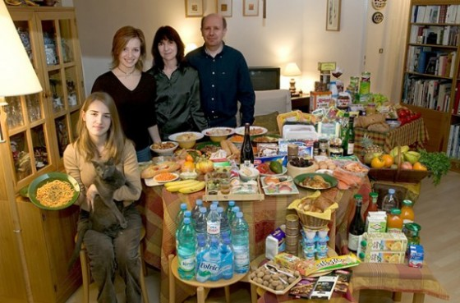  France, Europe | 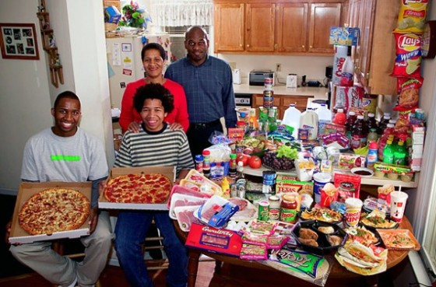  Etats Unis, Amérique du nord
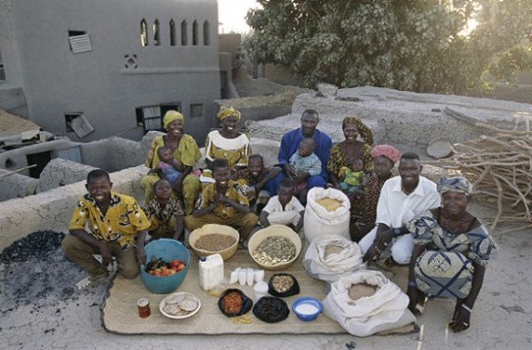  Mali, Afrique | 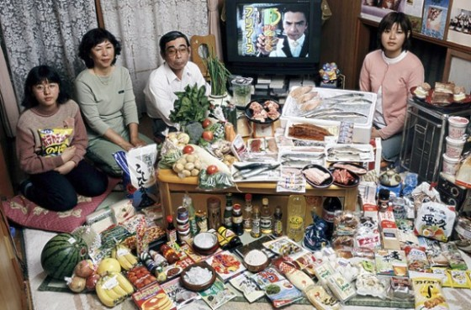  Japon, Asie | 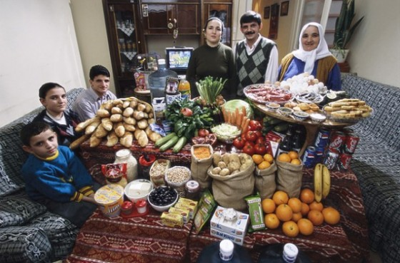  Turquie, Asie
Localise ces pays sur le planisphère (passe les en fluo)
Que constates-tu ?............................................................................................................................................................................................................
Quelles sont les principales différences que tu observes ?....................................................................................................................................
……………………………………………………………………………………………………………………………………………………………………………………
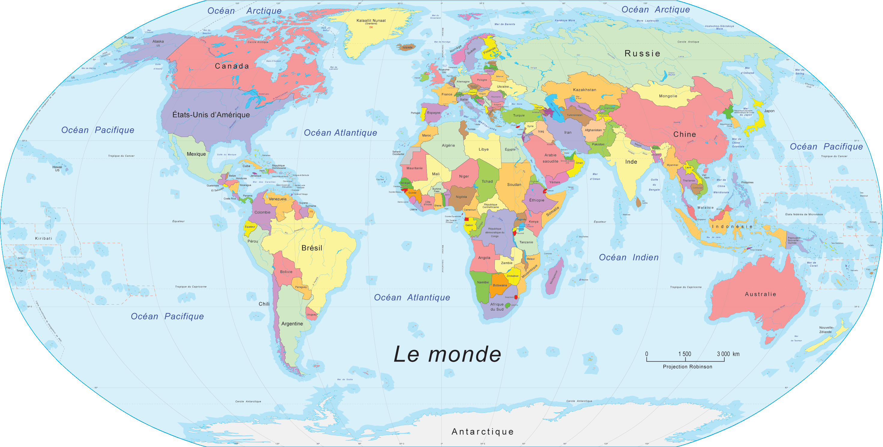

Réflexion sur :
Emballages, quantités, produits transformés/bruts, nombre de personnes dans la famille, types d’aliments, production locale ou pas, équilibre nutritionnel, quantités % nombre de personnes

